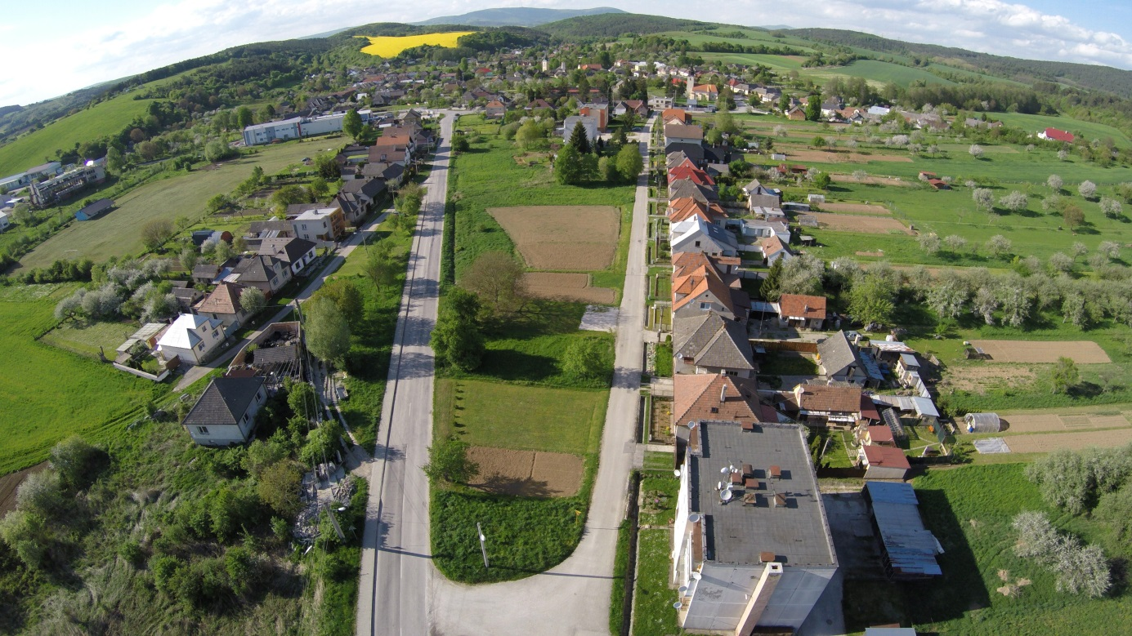

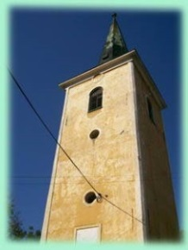

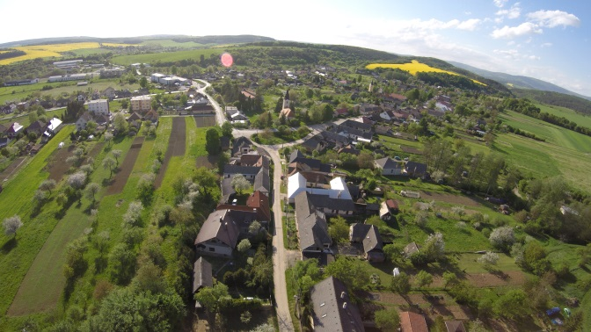
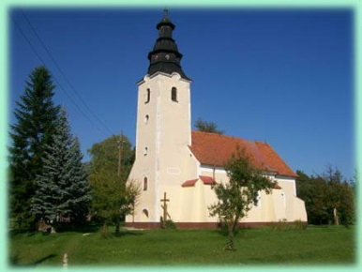
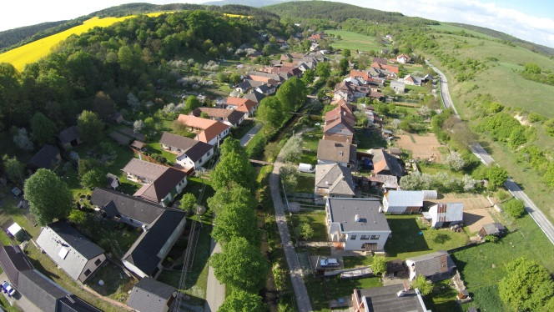

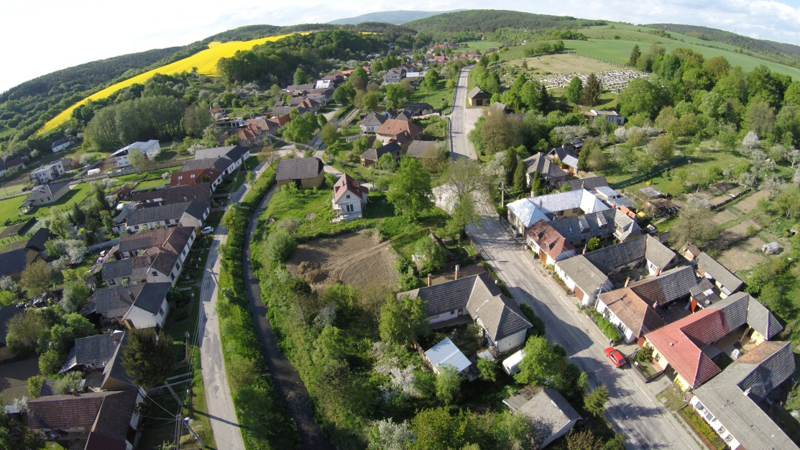

Výročná správa Obce Vaďovce
za rok 2014

Vypracovala: Ing. Alena Hrušová Alžbeta Tuková
starosta obce
Identifikačné údaje:

Názov: Obec Vaďovce
adresa pre poštový styk: Obecný úrad, 916 13 Vaďovce č. 1
Tel. a fax: 032/7790223
e-mail: vadovce@stonline.sk
web: www.vadovce.sk
Okres: Nové Mesto nad Váhom
IČO: 00312126
DIČ: 2021080083
Právna forma: právnická osoba
Deň vzniku: Obec ako samostatný územný samosprávny a správny celok sa riadi zákonom č. 369/1990 Zb. o obecnom zriadení v znení neskorších zmien a doplnkov a Ústavou SR
Rozloha obce: 1 185 ha
Počet obyvateľov k 31.12.2014: 738

Základné orgány obce

- Obecné zastupiteľstvo
- starosta obce

Obecné zastupiteľstvo je zastupiteľský zbor zložený z poslancov zvolených v priamych voľbách, ktoré sa konali v roku 2010 na obdobie 4 rokov v počte 7.
Poslanci obecného zastupiteľstva:
- Ladislav BARANOVIČ
- Michal DRŽÍK
- Janka MASÁROVÁ
- Rudolf NAĎ
- Viera BIESIKOVÁ
- Viera BAČOVÁ
- Dagmar ĎURIŠOVÁ

Obecné zastupiteľstvo rozhodovalo na svojich zasadnutiach o základných otázkach života obce. Zasadnutia sa konali v dňoch 17.3.2014, 23.6.2014, 11.8.2013, 27.11.2014. Každé zasadnutie OZ sa konalo v zasadačke obecného úradu. Pozvánka na zasadnutie bola zverejnená na úradnej tabuli najneskôr 3 dni pred konaním zasadnutia. Každé zasadnutie bolo verejné.

Prvá písomná zmienka o obci: z roku 1392

Najväčšie pamätihodnosti v obci:
Rímsko-katolícky kostol svätého Michala Archanjela bol postavený v rokoch 1424 - 1427 ako kaplnka. V roku 1770 bola k nemu pristavaná veža, po požiari v roku 1779 bol obnovený. Veža má šindľovú strechu, zvon je z roku 1693. Kostol bol pôvodne neskorogotický, neskôr bol prestavbami úplne zbarokizovaný. Zvonica evanjelickej cirkvi a.v. z roku 1898. Najstaršou budovou obce je Rímsko-katolícka fara, ktorá bola zrekonštruovaná a v súčasnosti slúži ako múzeum obce.

Významní rodáci a občania:

Michal Cibulka (1901 - 1970) - miestny rodák narodený v roku 1901, vyštudoval teológiu, vzdelanie si doplnil pobytom vo Francúzsku. Pôsobil ako evanjelický farár augsburského vyznania v Badani a Svätoplukove. Zomrel v roku 1970 v Nitre.

ADAM PILÁT z 311. československej bombardovacej perute RAF. V kritickom období, obrazne povedané, „mohli stretnúť“ na Ostrovoch, ako Ambróza Vavroviča zo Starej Turej, Imricha Gablecha z Hrachovišťa a hlavne Vaďovského rodáka Adama Piláta, ktorému bola odhalená pamätná tabuľu pri príležitosti 615 prvej písomnej zmienky obce. Adam Pilát sa narodil 19.11.1909 vo Vaďovciach, ako dvojča so svojim bratom Jánom matke Zuzane, rod. Naďovej a otcovi Adamovi Pilátovi. Zomiera 11.11.1987. Na jeho dôstojnom pohrebe sú prítomní i členovia Britského veľvyslanectva v Prahe.

Ing.Vladimír Mikláš terajšie bytom Bratislava. Zaoberá sa históriou obce, je autorom mnohých článkov v Obecných novinkách.

Ing. Ivan Krúpa v roku 2014 dostal čestné občianstvo, ktoré bolo schválené OZ uznesením č.18/2014 za zásluhy o rozvoj obce. Pán Krúpa vlastní pekáreň v našej obci a tradícia pečenia siaha až k jeho rodičom, ktorí piekli dobrý Vaďovský chlebík.
Čestné uznania v roku 2014 boli udelené aj iným občanom, ktorým boli uznané prínosy pri budovaní obce. Schválilo to OZ uznesením č.23/2014. Sú to títo: Anna Gajdúšková, Ján Petrovič, Viliam Urban, Ing. Hana Naďová, Viera Biesiková, Gizela Hletková.

Zaujímavosti z histórie a súčasnosti obce:

Obec Vaďovce leží v juhozápadnej časti okresu Trenčín v údolí potoka Tŕstie /Topolecký potok/. Chotár obce je rozložený v nížine popri potoku a na dolných svahoch medzi Bielymi Karpatmi a severnými výbežkami Malých Karpát. Nadmorská výška je 220 až 370 m nad morom, takže absolútny rozdiel medzi najnižším a najvyššie položeným miestom v chotári je 1850 m. Chotár obce susedí v južnej a východnej časti s chotármi obcí Čachtice, Višňové a Hrachovište, na západnej a severnej časti s chotármi obcí Kostolné, Hrašné, Lubina, Hrušové a mestom Stará Turá. Prvá písomná zmienka o našej obci podľa diela profesora B. Varsíka „Osídlenia Myjavy a myjavskej pahorkatiny“ sa uvádza v súvislosti s Čachtickým hradom. Je to darovacia listina kráľa Žigmunda, ktorou dňa 7. marca 1392 daroval bratislavskému šľachticovi poľského pôvodu Ctiborovi zo Ctiboríc hrad Čachtice spolu s okolitými obcami a osadami, ktoré patrili k hradu. Medzi nimi je uvedená i naša obec pod názvom Wath. V našej obci sa ujalo hlavne tkáčstvo a v 18. a 19. storočí aj povozníctvo.


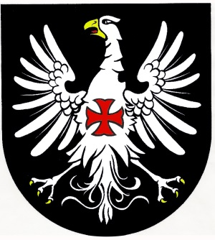
Symboly obce:

Ako symbol v erbe obce je orlica. Erb obce je zaujímavý i svojou farebnosťou. Štít je čierny, hoci sa táto farba dáva na štít zriedkavo. Má to však svoje opodstatnenie, ktoré pramení v histórii obce. Vo Vaďovciach sa obyvatelia v minulosti zaoberali, výrobou dreveného dechtu – kolomaže, ktorú vtedy nazývali smola. Pričom obyvateľom prischla prezývka „smolári“. Štít na prsiach orlice je farby križiackych rádov, teda červený.
Farby vlajky obce sú žltá, biela, červená a čierna.

Obecný úrad je výkonným orgánom obecného zastupiteľstva a starostu obce, zabezpečuje organizačné a administratívne veci. Prácu obecného úradu organizuje starosta obce
Zamestnanci obecného úradu:
- Ing. Alena Hrušová, bytom Vaďovce č. 64 – samostatný odborný referent, zamestnaná od 1.9.2009 – náplň práce je určená schváleným pracovným poriadkom
- Ing. Kleopatra Naďová, bytom Vaďovce č. 54 - samostatný odborný referent, zamestnaná od 16.1.2006 – náplň práce je určená schváleným pracovným poriadkom, od 13.10.2009 na materskej dovolenke.
- Lenka Hučková, bytom Vaďovce č. 80 – samostatný odborný referent, zamestnaná od 1.3.2011 – náplň práce je určená schváleným pracovným poriadkom
- Eva Petrovičová, bytom Vaďovce č.39 – hospodárka, zamestnaný od 29.3.1993 – náplň práce je určená schváleným pracovným poriadkom
- Igor Naď, bytom Vaďovce č. 200 – pracovník v chránenej dielni, zamestnaný od 10.12.2008 - náplň práce je určená schváleným pracovným poriadkom
- Judita Kalaiová, bytom Vaďovce č. 307 – pracovníčka v chránenej dielni, zamestnaná od 1.12.2006 - náplň práce je určená schváleným pracovným poriadkom
- Marek Zámek, bytom Vaďovce č. 142 – pomocný robotník, zamestnaný od 20.4.2012 – náplň práce je určená schváleným pracovným poriadkom
- Ján Zámek, bytom Vaďovce č. 142 – pomocný robotník, zamestnaný od 1.3.2012 – náplň práce je určená schváleným pracovným poriadkom
- Slavomíra Majtásová, bytom Stará Turá, SNP č. 263 – samostatný odborný referent – stavebný úrad, zamestnaná od 15.12.2008 – náplň práce je určená schváleným pracovným poriadkom

Hlavný kontrolór
Emília Naďová, bytom Vaďovce č. 59 zvolený do funkcie OZ vo Vaďovciach uznesením č. 14/2009 zo dňa 9.3.2009 na obdobie 6 rokov. V roku 2013 hlavný kontrolór pracoval v zmysle plánu práce schváleného obecným zastupiteľstvom.

Komisie
OZ má zriadené komisie:
- Komisia stavebná a pre životné prostredie
- Finančná a sociálna komisia
- Komisia pre ochranu verejného záujmu

Obec Vaďovce je samostatný územný samosprávny a správny celok Slovenskej republiky, združuje osoby, ktoré majú na jej území trvalý pobyt. Obec je právnickou osobou, ktorá za podmienok ustanovených zákonom samostatne hospodári s vlastným majetkom a s vlastnými príjmami. Základnou úlohou obce pri výkone samosprávy je starostlivosť o všestranný rozvoj jej územia a o potreby jej obyvateľov.
Obec financuje svoje potreby predovšetkým z vlastných príjmov, dotácií zo štátneho rozpočtu a z ďalších zdrojov.
Majetkom obce sú veci vo vlastníctve obce a majetkové práva obce.
Obec, ako subjekt verejnej správy zadefinovaný v § 3 zákona č. 523/2004 Z.z. o rozpočtových pravidlách verejnej správy v znení neskorších predpisov, je právnickou osobou zapísanou v registri organizácií vedenom Štatistickým úradom SR podľa zákona č. 540/2001 Z.z. o štátnej štatistike.
Všeobecnou legislatívnou normou upravujúcou účtovníctvo vrátane účtovnej závierky rozpočtových organizácií a obcí je zákon o účtovníctve v znení neskorších predpisov. V zmysle tohto zákona účtujú rozpočtové organizácie a obce v sústave podvojného účtovníctva.
Účtovnú závierku vo všeobecnosti upravuje zákon o účtovníctve v znení neskorších predpisov a definuje ju ako štruktúrovanú prezentáciu skutočností, ktoré sú predmetom účtovníctva, poskytovanú osobám, ktoré tieto informácie vyžadujú, pričom účtovná závierka tvorí jeden celok pozostávajúci zo všeobecných náležitostí a z jednotlivých súčastí – súvahy, výkazu ziskov a strát, poznámok.

Pri uzatváraní účtovných kníh obec postupuje nasledovne:
- zisťujú sa obraty jednotlivých účtov,
- zisťujú sa konečné stavy účtov prostriedkov a zdrojov rozpočtového hospodárenia,
- zisťuje sa účtovný výsledok hospodárenia za účtovné obdobie

Obec Vaďovce od 1.1.2009 účtovala v mene euro.

Inštitúcie v obci
1. Základná škola s materskou školou bez právnej subjektivity
Riaditeľka základnej školy: Mgr. Anna Zemanovičová
Adresa: 916 13 Vaďovce č. 93
Tel. č.: 032/7790239
Riaditeľka materskej školy: Lívia Čerešňová
Adresa: 916 13 Vaďovce č. 93
Tel. č.: 032/7790234

„Základná škola s materskou školou vo Vaďovciach je napojená na rozpočet obce.

2. Obchodné prevádzky v obci
a) Obchody s potravinami a zmiešaným tovarom:
  - Potraviny JEDNOTA, 916 13 Vaďovce č. 128,
  - Potraviny – Sokolíková, 916 13 Vaďovce č.314,
  - Pekáreň Krúpa, 916 13 Vaďovce č.321,
  - Zmiešaný tovar, 916 13 Vaďovce č.133,
b) Reštaurácie a pohostinstvá:
  - Pohostinstvo Vaďovce, 916 23 Vaďovce č. 170,

c) Ostatné prevádzky:
  - RADE-COM , 916 13 Vaďovce
  - Klimstahl s.r.o. , 916 13 Vaďovce
  - JURKI-HAYTON, 916 13 Vaďovce
  - TAKET s.r.o. , 916 13 Vaďovce
  - GABRIPLAST spol. s.r.o. , 916 13 Vaďovce
  - Market IPM Plast s.r.o. , 916 13 Vaďovce
  - HUFI s.r.o. , 916 13 Vaďovce
  - OXYMAT s.r.o. , 916 13 Vaďovce

Financovanie obce, majetok obce, rozpočet obce
Obec financuje svoje potreby predovšetkým z vlastných príjmov, zo štátnych dotácií, ako aj z ďalších zdrojov. Rozpočet obce na rok 2014 schválilo Obecné zastupiteľstvo vo Vaďovciach dňa 12.12.2013 uznesením č. 26/2013.
Rozpočet bol zmenený dvakrát:
- prvá zmena schválená dňa 12.12.2013 uznesením č. 29/2013
- druhá zmena schválená dňa 27.11.2014 uznesením č. 19/2014

Príjmy obce k 31.12.2014 v €
Por.č. | Názov | Upravený rozpočet | Skutočnosť | % plnenia
1 | Dotácie a granty | 55 374,00 | 55 408,72 | 100,06
2 | Daňové | 170 300,00 | 178 574,12 | 104,86
3 | Nedaňové | 80 970,00 | 80 641,04 | 99,59
4 | Kapitálové príjmy | 109 935,00 | 103 633,99 | 94,27
5 | Finančné operácie | 122 375,00 | 112 501,00 | 91,93
 | Príjmy spolu | 538 954,00 | 530 758,87 | 98,48

Komentár:
K bodu 1. dotačné príjmy rok 2014
- Bežné transfery v rámci verejnej správy 55 408,72 €

Obec prijala nasledovné bežné transfery v rámci verejnej správy:
P.č. | Poskytovateľ dotácie | Suma v EUR | Účel
1. | Krajský školský úrad Trenčín | 34 642,00 | Základná škola – normatívne finančné prostriedky
2. | Kopaničiarsky región | 450,00 | Kopaničiarsky región – od miestnej akčnej skupiny na projekt
3. | Úrad práce a soc. vecí a rodiny | 188,51 | Školská jedáleň – podpora výchovy k stravovacím návykom
4. | Úrad práce a soc. vecí a rodiny | 33,20 | Základná škola – podpora výchovy k plneniu školských povinností dieťaťa ohrozeného soc. vylúčením
5. | Úrad práce a soc. vecí a rodiny | 258,72 | rodinné prídavky
6. | Krajský školský úrad Trenčín | 103,00 | Základná škola – nenormatívne finančné prostriedky pre žiakov so SZP (sociálne znevýhodneného prostredia)
7. | Krajský školský úrad Trenčín | 1 302,00 | Príspevok pre MŠ
8. | Krajský stavebný úrad | 717,96 | Spoločný stavebný úrad
9. | Obvodný úrad Nové Mesto nad Váhom | 2 033,03 | Voľby
10. | Ministerstvo vnútra SR | 254,76 | Hlásenie pobytu občanov
11. | Krajský školský úrad Trenčín | 539,12 | Vzdelávacie poukazy
12. | Krajský školský úrad Trenčín | 305,26 | Dopravné žiaci ZŠ
13. | Krajský úrad ŽP v Trenčíne | 72,34 | Životné prostredie
14. | Trenčiansky samosprávny kraj | 300,00 | Program pre občanov
15. | ÚPSVaR Nové Mesto n/V | 3 590,51 | Refundácia §60 – chránená dielňa
16. | ÚPSVaR Nové Mesto n/V | 285,51 | Refundácia §52
17. | ÚPSVaR Nové Mesto n/V | 42,69 | Refundácia §52a
18. | ÚPSVaR Nové Mesto n/V | 1 907,90 | Refundácia §50a
19. | ÚPSVaR Nové Mesto n/V | 4 148,86 | Refundácia §54
20. | ÚPSVaR Nové Mesto n/V | 4 200,00 | Refundácia §50j
21. | Ministerstvo dopr. výstavby a regionál. rozvoja SR | 33,35 | Dotácia na dopravu a výstavbu
 | Spolu | 55 408,72

Transfery boli účelovo viazané a boli použité v súlade s ich účelom.

K bodu č. 2 daňové príjmy rok 2014
- Podielové dane z daňového úradu 157 436,63 €
- Dane z nehnuteľnosti 20 794,50 €
- Daň za psa 342,99 €

K bodu č. 3 nedaňové príjmy rok 2014
- Príjem z podnikania 10 120,00 €
- Príjem z vlastníctva majetku 49 985,76 €
- Administratívne poplatky 2 479,50 €
- Poplatky za MŠ a ŠKD a platby z nepr.predaja 16 342,69 €
- Poplatky za znečistenie ovzdušia 138,93 €
- Úroky 10,02 €
- Ostatné príjmy 1 564,14 €
K bodu č. 4 kapitálové príjmy rok 2014
- Kapitálové granty a transfery 103 633,99 €

P.č. | Poskytovateľ dotácie | Suma v EUR | Investičná akcia
1. | Ministerstvo vnútra SR | 7 000,00 | Na vybudovanie kamerového systému – realizácia v roku 2015
2. | Ministerstvo financií SR | 96 633,99 | Rekonštrukcia verejného osvetlenia
 | Spolu | 103 633,99

K bodu č. 5 finančné operácie rok 2014

- Z prostriedkov predch. rokov 9 147,00 €
- Z prostriedkov rez. fondu 6 720,00 €
- Krátkodobé úvery 96 634,00 €

Výdavky obce rok 2014 – Bežné výdavky v €

Funkčná klasifikácia | Rozpočet | Skutočnosť | % plnenia
01.1.1.6 Obec | 130 416,00 | 125 636,29 | 96,34
01.6.0 Všeobecné verejné služby | 1 750,00 | 2 056,44 | 117,51
01.7.0 Transakcie verejného dlhu | 6 500,00 | 8 454,38 | 130,07
02.2.0 Civilná ochrana | 64,00 | 101,69 | 158,89
03.2.0 Ochrana pred požiarmi | 1 700,00 | 1 687,77 | 99,28
04.5.1 Cestná doprava | 4 360,00 | 1 355,00 | 31,08
05.1.0 Nakladanie s odpadmi | 7 552,00 | 7 987,13 | 105,76
05.3.0 Údržba obecného potoka | 500,00 | 384,54 | 76,91
06.2.0 Rozvoj obcí | 5 585,00 | 5 042,87 | 90,29
06.4.0 Verejné osvetlenie | 8 700,00 | 5 658,13 | 65,04
06.6.0 Bývanie a občianska vybavenosť | 7 500,00 | 8 797,01 | 117,29
08.1.0 Rekreačné a športové služby | 3 270,00 | 10 463,97 | 320,00
08.2.0.5 Knižnice | 1 280,00 | 863,77 | 67,48
08.2.0.8 ZPOZ | 550,00 | 140,82 | 25,60
08.2.0.9 Ostatné kultúrne služby | 2 470,00 | 2 106,82 | 85,30
08.3.0 Vysielacie a vydavateľské služby | 990,00 | 454,86 | 45,95
08.4.0 Náboženské a iné spoločenské služby | 1 910,00 | 1 425,33 | 74,62
09.1.1.1 Predškolská výchova s bežnou starostlivosťou | 35 210,00 | 32 869,42 | 93,35
09.1.2.1 Základné vzdelanie s bežnou starostlivosťou | 34 372,00 | 36 636,80 | 106,59
09.5.0.1 Zariadenie pre záujmové vzdelávanie – školská družina | 11 120,00 | 13 827,55 | 124,35
09.6.0.1 Školské stravovanie | 14 480,00 | 14 119,56 | 97,51
10.2.0.2 Opatrovateľská služba | 1 300,00 | 1 062,55 | 81,73
10.4.0.5. ÚPSVaR (rodinné prídavky) | - | 258,72 | -
10.7.0 Sociálna pomoc občanom v hmotnej a sociálnej núdzi | 700,00 | 686,81 | 98,12
Spolu | 282 279,00 | 282 078,23 | 99,93

a) 610 Mzdy, platy, služobné príjmy a ostatné osobné vyrovnania
Z rozpočtovaných 105 820,00 EUR bolo skutočné čerpanie k 31.12.2014 vo výške 108 407,81 EUR, čo je 102,45 % čerpanie. Patria sem mzdové prostriedky pracovníkov OcÚ, §60 (CHD), SÚ, §50a, MŠ, ZŠ, ŠKD, ŠJ.

b) 620 Poistné a príspevok do poisťovní
Z rozpočtovaných 60 670,00 EUR bolo skutočne čerpané k 31.12.2014 vo výške 62 636,82 EUR, čo je 103,24 % čerpanie. Sú tu zahrnuté odvody poistného z miezd pracovníkov a za zamestnávateľa.

c) 630 Tovary a služby
Z rozpočtovaných 106 063,00 EUR bolo skutočne čerpané k 31.12.2014 vo výške 100 678,35 EUR, čo je 94,92 % čerpanie. Ide o prevádzkové výdavky, ako sú cestovné náhrady, energie, materiál, dopravné, rutinná a štandardná údržba, nájomné za nájom a služby.

d) 640 Bežné transfery
Z rozpočtovaných 3 226,00 EUR bolo skutočne čerpané k 31.12.2014 vo výške 1 900,87 EUR, čo predstavuje 58,92 % čerpanie.

e) 650 Splácanie úrokov a ostatné platby súvisiace s úverom, pôžičkou, návratnou finančnou výpomocou a finančným prenájmom
Z rozpočtovaných 6 500,00 EUR bolo skutočne čerpané k 31.12.2014 vo výške 8 454,38 EUR, čo je 130,07 % čerpanie.. Ide o splácanie úrokov zo ŠFRB na bytovku „A“ vo výške 2 263,85 EUR, zo ŠFRB na bytovku „B“ vo výške 2 584,09 EUR a zo ŠFRB na bytovku „C“ vo výške 2 548,37 EUR a splácanie úrokov z úverov vo výške 1 058,07 EUR.

Výdavky obce rok 2014 – kapitálové výdavky v €

Funkčná klasifikácia | Názov výdavku | Upravený rozpočet | Skutočnosť | % plnenia
01.1.1.6 | Obec | 120 575,00 | 105 070,00 | 87,14 %
06.1.0 | Nájomné byty | 0,00 | 8,00 | -
Spolu |  | 120 875,00 | 105 078,00 | 86,93 %

a) Obec
711 Pozemky
Nebol žiaden nákup pozemkov.

713 Prevádzkové stroje, prístr., zariadenie, technika a náradie
Nebol žiaden nákup techniky.

717 Realizácia stavieb a ich technického zhodnotenia
- rekonštrukcia verejného osvetlenia vo výške 101 720,00 € (z toho vlastné zdroje 5% z rezervného fondu vo výške 5 086,00 €)
- oprava fasády Fitnesscentra z rezervného fondu vo výške 1 634,00 €
- odkvapové rúry na budovu Základnej školy z rezervného fondu vo výške 1716,00 €

b) Nájomné byty
716 Prípravná a projektová dokumentácia
- kolky na Fitnesscentrum z vlastných prostriedkov z rozpočtu obce vo výške 8,00 €

Výdavkové finančné operácie rok 2014
Rozpočet na rok 2013 | Skutočnosť k 31.12.2013 | % plnenia
135 800,00 | 124 242,53 | 91,49

Z rozpočtovaných finančných výdavkov 135 800,00 EUR bolo skutočne čerpané k 31.12.2014 v sume 124 242,53 EUR, čo predstavuje 91,49 % čerpanie.

Obec k 31.12.2014 eviduje tieto záväzky:

- voči bankám 0,00 €
- voči ŠFRB 786 386,40 €
- voči dodávateľom 4 095,25 €
- voči štátnemu rozpočtu 7 000,00 €
- voči zamestnancom 8 802,32 €
- voči SP a ZP a daň.úradu 6 445,40 €

- Rekapitulácia majetku tak ako je uvedený v súvahe k 31.12. 2014 a 31.12.2014
 | Stav k 31.12.2013 | Stav k 31.12.2014
031 - Pozemky | 1 225,44 | 1 225,44
021 - Stavby | 1 349 866,54 | 1 461 182,75
022 – Stroje, prístroje a zariadenia | 6 883,66 | 21 039,07
023 – Dopravné prostriedky | 92 311,06 | 73 510,31
028 - DDHM | 0,00 | 0,00

Z hľadiska budúcich cieľov Obec Vaďovce aj naďalej bude prostredníctvom svojich orgánov plniť hlavne samosprávne funkcie na ktoré bola zriadená a prenesené úlohy štátnej správy, tak ako je to stanovené v zákone č. 416/2001 Z.z. o prechode niektorých pôsobností z orgánov štátnej správy na obce. Všetky nutné zmeny, ktoré obec bude v budúcnosti realizovať budú mať jediný cieľ a to zvýšenie starostlivosti o všestranný rozvoj územia obce a potreby jej obyvateľov.

Táto výročná správa sa vyhotovuje za účtovné obdobie od 1.1.2014 do 31.12.2014. Účtovná závierka bola odovzdaná metodikovi pre účtovníctvo na Daňovom úrade v Trenčíne v písomnej aj elektronickej forme v termíne stanovenom v zákone. Po ukončení účtovného obdobie nenastali žiadne udalosti osobitného významu, ktoré by bolo potrebné uviesť v tejto výročnej správe.

Vo Vaďovciach dňa 27.5.2015

